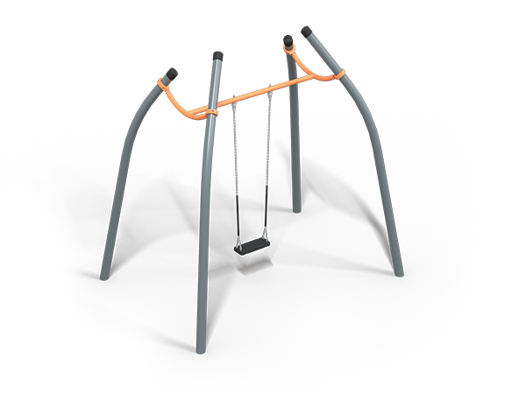 | Качели 2422  Размеры не менее: длина - 3110 мм, ширина – 2210 мм, высота – 3020 мм.  Качели имеют не менее двух подвесов, предназначены для детей в возрасте от 3 до 14 лет.  Стойки качели изготовлены из металлической трубы круглого сечения диаметром не менее 108 мм.  Стойки соединены между собой перекладиной, изготовленной из металлической трубы круглого сечения диаметром не менее 57 мм.  Сиденье качели изготовлено из металлического каркаса отделанный травмобезопасной резиной, размеры не менее: длина – 450 мм, ширина – 180 мм, высота – 39 мм.  Сиденье крепится к перекладине оцинкованной цепью длиной 1190 мм.  Высота от уровня земли до сиденья должна быть не менее 400 мм.  Металлические элементы окрашены яркими порошковыми красками с предварительной антикоррозийной обработкой.  Все крепежные элементы оцинкованы, выступающие концы болтовых соединений должны закрываться пластиковыми заглушками.

